计算机学院 数据库系统 课程实验报告

实验题目：检索查询 |  | 学号：202000130198
日期：2021-09-24 | 班级： 2020级计科4班 | 姓名： 隋春雨
Email：2018640800@qq.com
实验目的：
学会怎么创建视图，cross join、left join等连接的使用,理解并体会集合的思想

实验软件和硬件环境：
实验软件：oracle
硬件环境：Windows 10
处理器：Intel(R) Core(TM) i5-10300H CPU @ 2.50GHz 2.50 GHz

实验原理和方法：
表的创建、建立和插入表、插入数据

实验步骤：（不要求罗列完整源代码）

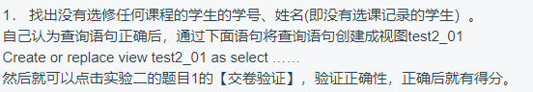

解决：pub.student left join pub.student.course，其中连接条件为学号相同，筛选条件为课程号 is null.

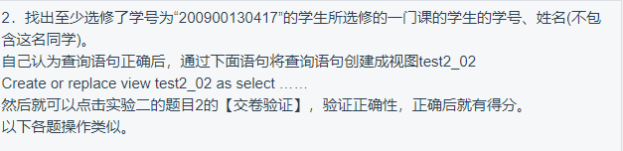
解决：
- create or replace view test2_02
- as select name,sid
- from pub.student_course natural join pub.student
- where sid !='200900130417'and cid in
- (
- select p1.cid
- from pub.student_course p1
- where p1.sid='200900130417'
- );
3.
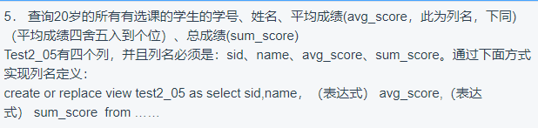
解决：首先我们注意到需要重新命名某些列，比如平均成绩。其次需要运用round函数进行平均成绩
的四舍五入，对于round函数，如果参数为正数，则为四舍五入到相应的小数位，如果是0，则为四舍五入
到最近的整数。最终有：
- CREATE
- OR REPLACE VIEW test2_05
- AS SELECT
- sid,
- NAME,
- round( avg( score ), 0 ) avg_score,
- sum( score ) sum_score
- FROM
- pub.student
- NATURAL JOIN pub.student_course
- where age = 20
- GROUP BY
- sid,NAME
4.
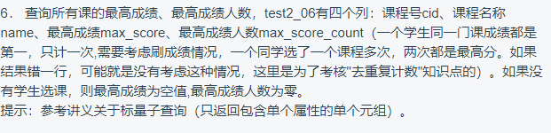
解决：本题的关键在于对于刷分的同学，我们只计算一次。同时由于在一个from语句中，不能访问
临时生成的表的成员，因此我们可以采用首先创建一个临时表，然后再进行访问。最终筛选每一个不
重复的ID，即为我们计算出来的最高成绩人数。需要注意的是，尽管mysql支持as的重命名语句，但
但是oracle是不支持的。并且对于inner join等语句，on表示连接条件，where表示筛选条件

- create table max_score
- (
- cid varchar(20),
- name varchar(20),
- score int
- );
- --创建
- insert into max_score
- (
- select p1.cid,p1.name,max(p2.score)
- from pub.course p1 left join pub.student_course p2
- on p1.cid=p2.cid
- group by p1.cid,p1.name
- );
- --插入相关数据

- select max_score.cid cid,max_score.name name,max_score.score max_score,count(distinct(pub.student.sid))
- from max_score left join pub.student_course
- on max_score.cid=pub.student_course.cid
- where pub.student_course.score=max_score.score
- group by max_score.cid,max_score.name

- --进行相关查询
5.

解决：运用集合的思想便可以解决，用三个union进行并集操作或者进行模糊搜索，下面采用模糊
搜索的方式进行求解
- create or replace view test2_07 as
- select sid ,name
- from pub.student
- minus
- (
- select sid,name
- from pub.student
- where name like'张%'

- union
- select sid,name
- from pub.student
- where name like'李%'

- union
- select sid,name
- from pub.student
- where name like'王%'
- )

结论分析与体会：
- 我们一般很少用到直接cross join而不加筛选，都需要用where进行过滤。Inner join中的on
表示连接条件，where表示筛选条件.

- 我们在进行select语句书写的时候，应该首先意识到自己需要从哪几个表中筛选数据，然后
进行相应的连接等操作，而不是说，不思考直接就开始写，这样反而会浪费更多的时间。并且，我
们需要懂得语句的执行顺序，执行顺序如下：
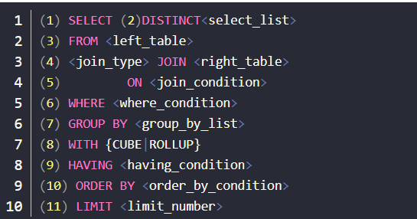

对于有些操作，我们需要运用别名，在oracle语句中，别名不能用as来表示，需要直接说明
别名不仅仅能方便我们书写，在子查询中如果想要用到外边的，并且有同名冲。
突的话，就需要
Rename操作。同时我们需要注意的是，子查询是先进行的，然后才是进行外层的循环，不用担心
同名冲突的问题，例子如下：
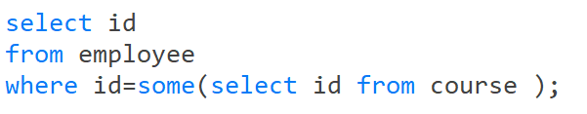

其中：
Employee表：
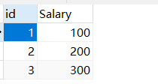
Course表：
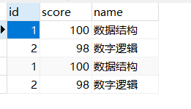
最终结果：
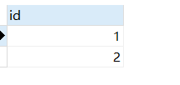
3. 对于round函数，如果参数为正数，则为四舍五入到相应的小数位，如果是0，则为四舍五入
到最近的整数。我们最常用的就是参数为0了。

- 对于第4题的from语句中无法查询临时得到的表的问题，我们采用了建立临时表的方法，不仅
解决了查询难的问题，也减少了建立表的时间

- 对于第6题的计数问题，题目为：
我们采用计算有效ID的方法（即为一个ID只计算一次），并且用第3点提到的临时表，建立
号连接条件，count(distinct(sid))便可以得到结果，需要注意的是如果为null，则这个结果为
空值，符合人们预期。

- 对于，我们在做oj题的时候，应该
多去思考这道题对应着怎么样的数据结构，比如这道题就是集合的union。如果不思考上来直接
写，反而会浪费更多的时间。

